参照秘密级管理★启用前
2019～2020学年度第二学期质量检测
高二生物 2020.7
注意事项：
1.答题前，考生先将自己的姓名、考生号、座号填写在相应位置，认真核对条形码上的姓名、考生号和座号，并将条形码粘贴在指定位置上。
2.选择题答案必须使用2B铅笔（按填涂样例）正确填涂；非选择题答案必须使用0.5毫米黑色签字笔书写，绘图时，可用2B铅笔作答，字体工整，笔迹清楚。
3.请按照题号在各题目的答题区域内作答，超出答题区域书写的答案无效；在草稿纸试题卷上答题无效。保持卡面清洁，不折叠、不破损。
一、选择题：本题共15小题，每题2分，共30分。每小题给出的四个选项中，只有一个选项是最符合题目要求的。
1.下列对于细胞成分与功能的叙述，正确的是
A.细胞中的核酸都是遗传物质
B.催化功能都是由蛋白质完成的
C.蓝藻含有的藻蓝素、叶绿素与其光合作用有关
D.严格按照各种比例配制化合物，就可以人工制造细胞
2.离子泵是一类具有ATP水解酶活性的载体蛋白，能利用水解ATP释放的能量跨膜运输离
子。下列叙述正确的是
A.一般来说，一种生物只有一种离子泵
B.ATP彻底水解之后，能形成三种小分子化合物
C.离子泵对物质的运输应该是顺浓度梯度进行的
D.该事实说明了离子泵既有运输功能又有调节生命活动的功能
3.下列关于细胞结构的叙述，正确的是
A.原核细胞不含有细胞核及各种细胞器
B.溶酶体作为细胞内的“消化系统”可以合成水解酶
C.高尔基体接受小泡的一侧与释放小泡的一侧在结构上存在差异
D.叶绿体内膜与类囊体膜上均分布着丰富的色素和与光合作用有关的酶
4.脂筏是生物膜上由糖脂、磷脂和胆固醇以及特殊蛋白质（如某些跨膜蛋白质、酶等）组成的结构，与细胞识别、细胞凋亡等生理过程都有一定的关系。下列说法正确的是
A.脂筏的合成与核糖体、高尔基体、中心体有密切关系
B.根据成分可知，脂筏可能与细胞控制物质进出的功能有关
C.细胞凋亡是脂筏中的基因发生了选择性表达的结果
D.与脂筏识别功能密切相关的成分应该是磷脂、胆固醇和酶
5.某科研小组将新鲜的黄瓜磨碎、过滤制得提取液，以等体积等浓度的H₂O₂作为底物，对提取液中过氧化氢酶的活性进行了相关研究，分别做了两个实验，得到下图所示的实验结果。下列相关说法正确的是
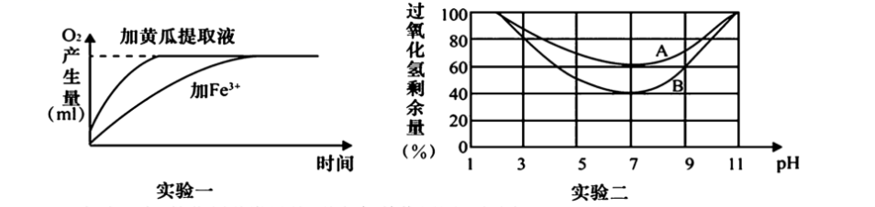
A.实验一中，催化剂种类虽然不同，但其作用原理相同
B.实验一中黄瓜提取液过氧化氢酶的浓度必须与Fe³⁺的浓度相等
C.实验二中A曲线对应的是Fe³⁺溶液，B曲线对应的是过氧化氢酶溶液
D.将实验二中pH为3的实验组与pH为11的实验组溶液混合，酶的活性将会恢复
6.酿酒酵母（一种酵母菌）在无氧条件下可以将木糖转化为乙醇。首先，木糖还原酶利用NADPH（还原性辅酶Ⅱ）转化木糖为木糖醇，然后木糖醇脱氢酶利用NAD⁺（辅酶Ⅰ）转化木糖醇为木酮糖，后者进一步在其它条件下转化为乙醇。科学家利用蛋白质工程对相关酶进行改造，显著提高了乙醇的产量。下列相关说法错误的是
A. NADPH供氢给木糖后不会转化为NAD⁺
B.若两种酶的比例不平衡，可能会造成木糖醇积累
C.酿酒酵母的线粒体在无氧条件下基本不发挥作用
D.科学家对相关酶改造的过程中，需要合成全新的基因
7.在白天当外界环境稳定时，叶肉细胞中存在着一系列的动态平衡。下面相关说法错误的是
A.光反应速率与暗反应速率存在着动态平衡
B.暗反应的CO₂固定速率与C₃还原速率存在着动态平衡
C.细胞呼吸的速率与光合作用的速率存在动态平衡
D.叶绿体中ATP与ADP之间的相互转化存在着动态平衡
8.下列有关实验变量的叙述，错误的是
A.普利斯特利研究植物更新空气的实验中，自变量是装置是否置于光照条件下
B.利用淀粉酶、蔗糖、淀粉探究酶的专一性实验中，因变量是是否产生还原糖
C.恩格尔曼研究光合作用的实验中，因变量是氧气产生的部位
D.鲁宾和卡门研究光合作用氧气来源的实验中，自变量是¹⁸O所标记的原料
9.下列关于细胞中吸能过程和放能过程的叙述，错误的是
A.主动运输是吸能过程，需要消耗ATP
B.光合作用利用无机物合成有机物的过程是吸能过程
C.氨基酸合成蛋白质是吸能过程，需要消耗ATP
D.萤火虫发光的过程是放能过程，该过程可以合成ATP
10.基因工程的操作对象是“目的基因”。下列关于“目的基因”的说法，正确的是
A.“目的基因”都有自我复制能力
B.“目的基因”都是指能合成相应蛋白质的基因
C.我们可以根据相应的表达产物，从基因文库中寻找“目的基因”
D.反转录得到的“目的基因”与通过相关蛋白质推测出来的“目的基因”碱基序列相同
11.目前广泛应用的新型冠状病毒检测方法是实时荧光RT-PCR技术。RT-PCR是将RNA逆转录（RT）和cDNA的聚合酶链式扩增反应相结合的技术，具体过程如图所示。下列说法错误的是
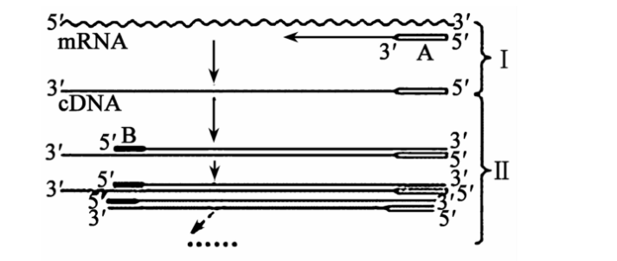
A.与该mRNA结合的引物，可以是A也可以是B
B.引物A与引物B的基本单位都是脱氧核苷酸
C.过程Ⅱ通过控制温度的变化实现目标序列的循环扩增
D.该反应体系中应加入逆转录酶、Taq酶等物质
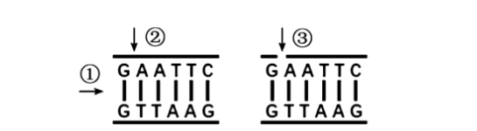
12.如图为DNA分子的某一片段，其中①②③分别表示某种酶即将起作用的部位，则所起的作用分别是
A.形成磷酸二酯键、使磷酸二酯键断开、使氢键断开
B.使磷酸二酯键断开、使氢键断开、形成磷酸二酯键
C.使氢键断开、使磷酸二酯键断开、形成磷酸二酯键
D.使磷酸二酯键断开、形成磷酸二酯键、使氢键断开
13.“克隆”可以理解为复制、拷贝和翻倍，就是从原型中产生出同样的复制品。下列选项不属于“克隆”的是
A.DNA复制
B.有丝分裂
C.扦插的枝条长成植株
D.DNA通过转录产生RNA
14.下列关于动物细胞融合技术的说法，错误的是
A.动物细胞融合技术能克服远源杂交不亲和障碍
B.动物细胞融合技术最重要的用途是制备单克隆抗体
C.动物细胞融合技术可用于培育新物种
D.动物细胞融合技术可以生产杂种细胞
15.如图为胚胎发育过程中的某一时期示意图。下列有关叙述正确的是
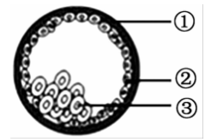
A.②与③的遗传物质一般是不同的
B.与②相比，③的全能性更高
C.早期胚胎发育过程中，整个胚胎的体积迅速增大
D.对图示胚胎进行分割会使后代增多，这个过程属于有性生殖
二、选择题：本题共5小题，每小题3分，共15分。每小题给出的四个选项中，有的只有一个选
项正确，有的有多个选项正确，全部选对的得3分，选对但不全的得1分，有选错的得0分。
16.下图表示小肠上皮细胞吸收葡萄糖的过程和将葡萄糖运出细胞的过程示意图。其中●、▲的个数代表分子（离子）的浓度。下列相关叙述错误的是
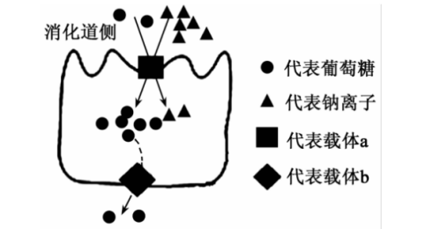
A.图示中葡萄糖虽然逆浓度进入细胞，但并不消耗能量
B.两种载体存在差异的根本原因是基因的选择性表达
C.载体a和载体b在细胞膜上不能自由运动
D.细胞内外钠离子浓度差的产生和维持与载体a有关
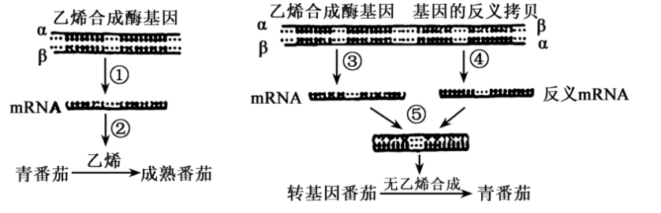
17.下图是科研人员利用乙烯合成酶的反义基因，通过转基因技术获得耐储存的转基因番茄的过程。下列相关叙述错误的是
A.该转基因技术所用的目的基因是乙烯合成酶基因
B.乙烯合成酶的反义基因与乙烯合成酶基因的区别是转录mRNA的模板链不同
C.由图可知过程⑤依据的原理是碱基互补配对原则
D.转基因番茄中乙烯含量低的原因可能是乙烯合成酶基因的翻译过程受阻
18.用XhoⅠ和SalⅠ两种限制性核酸内切酶分别处理图ⅠDNA片段，酶切位点及酶切产物分离结果如图1、图2。以下叙述错误的是
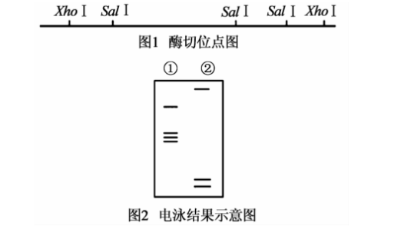
A.图1中两种酶识别的核苷酸序列不同
B.图2中泳道②的酶切产物说明该限制酶断开了6个磷酸二酯键
C.若用两种限制酶同时切割该DNA，在泳道中将出现7条带
D.泳道①中是用SalⅠ处理得到的酶切产物
19.肝炎是一种常见的疾病，对人类危害较大，血清白蛋白（人体内主要在肝细胞中合成）对于治疗肝炎具有显著疗效。武汉大学的科学家利用农杆菌转化法将人的血清白蛋白基因导入水稻体细胞，成功提取了植物源重组人血清白蛋白。下列相关说法正确的是
A.血清白蛋白的分泌过程要依赖细胞膜的流动性
B.构建基因表达载体要用到限制性核酸内切酶和DNA聚合酶
C.转化过程中，添加酚类化合物有利于吸引农杆菌侵染植物细胞
D.在农杆菌转化法中，Ti质粒上的T-DNA经常被用作标记基因
20.在高中生物中，有许多与溶解度有关的问题。下列相关说法正确的是
A.利用叶绿体中的色素易溶于无水乙醇的原理，对色素进行提取和分离
B.利用DNA在不同浓度的NaCl溶液中溶解度不同的原理，使之过饱和析出
C.欧文顿提出细胞膜主要是由脂质组成的，依据的是相似相溶的原理
D.脂肪疏水，能以无水形式存在，占体积小，是其适合作储能物质的原因之一
三、非选择题：本题包括5小题，共5分。
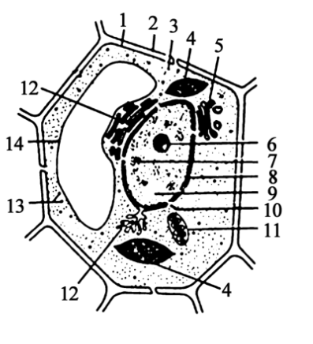
21.（10分）下图是某种细胞的亚显微结构模式图，请分析作答：
（1）图中含有核酸的细胞器是________________________
（填序号），其中具有膜结构的两种细胞器，它们扩大内部膜面积的方式分别是_____________________。
（2）7是__________________________（填名称），其基本组成单位是__________________________。它在细胞分裂时的变化是__________________________。
- 将该细胞放入一定浓度的KNO₃溶液中，很快出现细胞壁和_______________的分离，一段时间后自动复原，细胞能够重新吸收水分的原因是_________________________。
22.（13分）现有两种淀粉酶A与B，同学甲为探究不同温度条件下这两种淀粉酶的活性，设
计实验如下：
实验材料：一定浓度的淀粉溶液、相同浓度的淀粉酶λ和淀粉酶B溶液、水浴缸、温度计，分光光度计等。
实验过程：如下表所示：
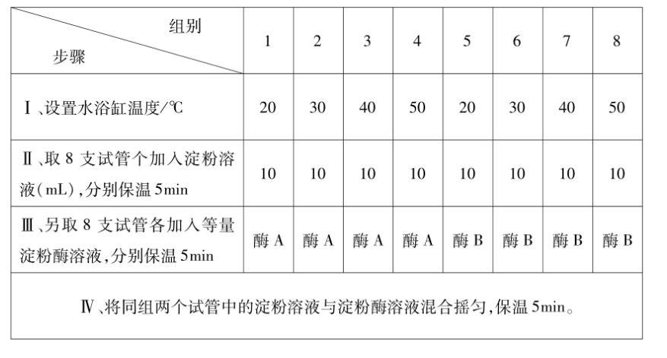

实验结果：用分光光度计对各组淀粉剩余含量进行检测，结果如下图所示：
（1）该实验的自变量是__________________，
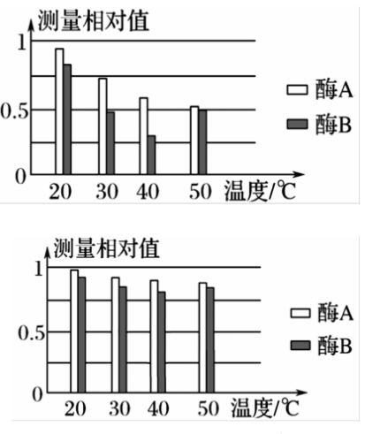
无关变量是__________________________
（写出2种即可）。通过实验结果，可以得出的结论是
_______________________（写出1条即可）。
- 若要进一步探究酶B的最适温度，
实验设计的主要思路_______________________________。
（3）此实验用分光光度计检测底物淀粉的+测量
剩余量来表示酶的活性，一般________________
（填“能”或“不能”）用斐林试剂检测生成物的
含量，原因是__________________________。
（4）同学乙重复了这个实验，但得到的图
像有所不同，如右图所示：
请分析可能的原因是___________________________________________________（写出2条即可）。
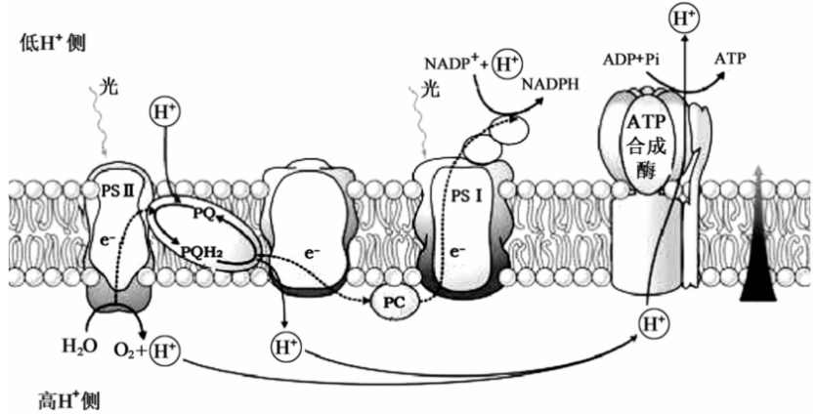
23.（10分）如图所示，为某高等生物生理过程示意图。请据图回答下列问题
（1）该生理过程属于__________________________（具体到阶段），该结构包含_______________________（写出三种即可）等化学成分。
（2）根据图示分析，电子（e⁻）的最初来源是___________________，最终去向是______________________，使膜两侧产生H⁺浓度差的过程有__________________________（写出2条即可）。
（3） NADPH是一种还原氢，还原氢可写成[H]。该生物除了该生理过程可产生[H]外，还可以通过
________________（生理过程）产生[H]，两者产生的[H]在生理作用上存在的区别是____________________。
24.（10分）新冠疫情爆发以来，世界各国都在积极应对，共同防疫。近期，某国科研团队首次绘制出2019-nCoV的一个关键抗原蛋白分子（记作H蛋白）的3D结构，这种蛋白为开发疫苗、制备治疗性抗体提供了依据。某科研小组以该蛋白为抗原制备了单克隆抗体，具体流程是：
免疫小鼠→细胞融合→选择性培养→单克隆抗体的制备
请回答：
（1）根据研究的日的，为使小鼠产生特定的B淋巴细胞，应采取的措施是_________________________。
将从免疫的小鼠中获取的B淋巴细胞与_______________________细胞按一定比例混合，并加入促融合剂__________________________，诱导细胞融合。
（2）细胞融合是随机的过程，因此需要筛选，第一次筛选是在__________________________培养基中进行培养，目的是__________________________。第二次筛选的目的是__________________________。
（3）将筛选后最终得到的细胞在__________________________做大规模培养，或_______________________
内增殖。
（4）该单克隆抗体可用于制备蛋白质检测试剂盒，以检测是否感染2019-nCoV，其原理是__________________________，与血浆抗体相比，其具有的优点是_________________________。
25.（12分）在转基因技术中，常用插入失活法和影印培养法来筛选含有目的基因的宿主
胞。插入失活法的原理是当外源基因插入到某一基因内的位点后，该基因就会丧失原有的功能；影印培养实质上是通过盖印章的方式，达到在不同培养基的相同位置上出现相同菌落的一种接种和培养方法。下图是用pBR322质粒转化目的基因并利用这两种方法进行筛选的过程（其中，Amp^{r}表示氨苄青霉素抗性基因，Tet^{r}表示四环素抗性基因，大肠杆菌不含这两种基因），请据图回答：
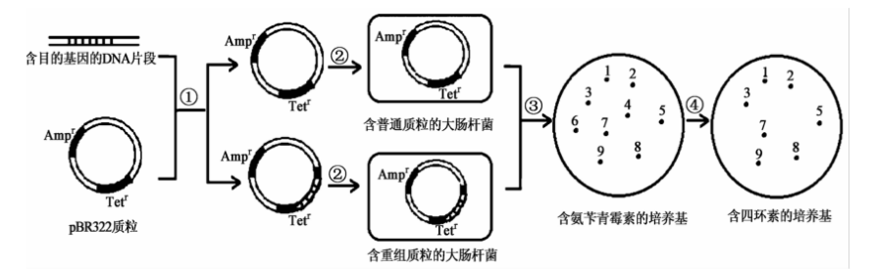
（1）图示目的基因比较长，我们获得该目的基因的方法有__________________________（写出2种即可）。
（2）pBR322质粒是一种__________________________的DNA分子，其作为基因工程的工具，应具
备的基本条件有__________________________（答出2条即可）。
（3）基因工程操作程序①的目的是_________________________________________________。
（4）图中数字1-9代表菌落，对比两个平板上菌落的生长情况，其中含有重组质粒的
菌落是__________________________（填图中的数字），判断的依据是__________________________。
2019～2020学年度第二学期质量检测
高二生物答案及评分标准
2020.7
选择题：本题共15小题，每题2分，共30分。每小题给出的四个选项中，只有一个选项是最符合题目要求的。
1.C 2.B 3.C 4.B 5.A 6.D 7.C 8.A 9.D 10.C 11.A 12.C 13.D 14.C 15.B
二、选择题：本题共5小题，每小题3分，共15分。每小题给出的四个选项中，有的只有一个选
确，有的有多个选项正确，全部选对的得3分，选对但不全的得1分，有选错的得0分。
16. ABD 17.A 18.BC 19.AC 20.BCD
三、非选择题：本题包括5小题，共55分。
21.（除注明外，每空1分，共10分）下面表述方式相同
（1）4、11、134通过类囊体薄膜堆叠，l1通过内膜向内折叠形成嵴来扩大膜面积（2分）
（2）染色质 氨基酸和脱氧核苷酸 通过高度螺旋化变成染色体（由细丝状变成圆柱状或杆状）（2分）
（3）原生质层 细胞不断的通过主动运输吸收K⁺、NO₃⁻，导致细胞液的浓度超过了外界溶液（2分）
22.（除注明外，每空1分，共13分）
（1）温度、酶的种类 淀粉溶液的浓度、反应时间、pH等（2分） 在该温度范围内酶A的活性一直在升高；在该温度范围内酶B的活性先升高后下降；酶A和酶B的最适温度不同（2分）
（2）在30～50℃之间设立较小的等温度梯度进行上述分组实验（3分）
（3）不能 斐林试剂检测时需水浴加热，会导致反应体系温度发生改变，影响实验结果（2分）
（4）加入的酶浓度过低（或数量过少）；加入的淀粉浓度过高（或数量过多）；实验进行的时间过短（2分）（合理即可得分）
23.（除注明外，每空1分，共10分）
（1）光合作用的光反应阶段磷脂、蛋白质、色素（2分
（2）H₂O NADP⁺高H⁺侧H₂O分解产生H⁺、低H⁺侧的H⁺运输到高H⁺侧、低
H⁺侧NADP⁺消耗H⁺（2分）
（3）细胞呼吸该生理过程产生的[H]用于暗反应C₃的还原，细胞呼吸产生的[H]在第三阶段与氧结合生成水，同时释放大量能量产生ATP（2分）
24.（每空1分，共10分）
（1）注射适量的H蛋白 骨髓瘤 聚乙二醇
（）2）特定的选择性 获得杂交瘤细胞 获得能产生特定抗体的杂交瘤细胞
（3）体外条件下 注射到小鼠腹腔内
（4）抗原抗体的特异性结合 特异性强，灵敏度高，可大量制备
25.（每空2分，共12分）
（1）直接分离、利用相应的mRNA反转录、基因文库、PCR技术（2分）
（2）小型环状裸露（2分） 能够自我复制、具有标记基因、具有一个至多个限制酶切割位点（2分）
（3）使目的基因在受体细胞中稳定存在，并且可以遗传给下一代，同时，使目的基因能够表达和发挥作用（2分）
（4）4和6（2分） 含重组质粒的大肠杆菌有Amp^{r}，Tet^{r}被破坏，因此能在含氨苄青霉素的培养基上生长，不能在含有四环素的培养基上生长（2分）（合理即可得分）

